Fontys, ZZULI
User Requirements
A software solution for Meítǐ Shāngchéng

Document Change Record

Document Change Record 2
1 Introduction 5
1.1 Document Purpose 5
1.2 Document Overview 5
2 Background 6
2.1 Scope and Objectives 6
1. Employee management module 6
2. Inventory management module 6
2. Optimize inventory management 7
3 Stakeholder and User Analysis 8
4 Assumptions/Constraints 10
I. User quantity limitation 10
5 User Requirements 12
5.1 Functional Requirements 12
5.2 Non-Functional Requirements 13
6. Constraints and Assumptions 13
6.1 Constraints 13
6.2 Assumptions 14
7. Use Case Models 15
8. Application 18
9. Use Case Diagram 19

Introduction

Document Purpose
本文档为媒体商城员工管理系统的用户需求规格说明书（URS）。本文档用来明确项目用户的需求，定义软件应当具备的能力，作为团队开发、测试、客户验收的来源。文档面向项目全部利益相关方阅读。

Document Overview
[Give an overview of the chapters following; e.g. Section 2 provides a general description of the product(s) and the factors that affect their requirements]
第2章节：介绍项目背景、项目范围与实现目标，说明影响软件需求的业务环境。
第3章节：识别项目利益相关方与系统使用者，描述不同用户的使用特征。
第4章节：列出本项目的假设条件与约束条件。
第5章节：划分功能需求与非功能需求，采用MoSCoW方法标记每个需求优先级。
第6章节：UML用例图，可视化用户与系统交互关系。
第7章节：书写详细用例文本，描述各个业务交互流程、正常场景以及异常分支。

Background
[Describe the project briefly, include factors that affect the product and its requirements]
项目背景： 媒体商城（Meítǐ Shāngchéng）是母公司Jupiter旗下全新硬件零售门店，首家门店设立于郑州。门店尚处于开业筹备阶段，没有正在运行的旧业务系统。目前门店依靠 Excel 表格记录员工信息与排班数据，数据分散，容易出错，无法集中管理员工档案，排班分配、排班查看效率低下。客户希望开发一套行政管理系统，优先解决员工信息管理、员工排班分配的业务痛点。库存管理、部门管理、员工个人网页等功能规划为未来迭代版本，不在本次项目主要范围之内。本项目采用瀑布开发模式进行实施。

Scope and Objectives
[Describe the scope and objectives of the project]
本次项目实现范围：
1.员工管理模块：员工信息新增、查询、修改、删除，员工基础档案维护
2.排班管理模块：手动为员工分配早、中、晚三班班次，支持查看单个员工排班，查看全门店整体排班表

Stakeholder and User Analysis
[Describe who are your stakeholders and who will be the users of this project solution, describe the general characteristics of the users affecting the requirements; e.g. The system may be frequently used, but some individuals may use it only occasionally.]
利益相关方：
1.开发小组团队：负责需求分析、软件编码、测试交付
2.授课教师：项目监督人，评审文档、评估项目成果
3.客户/管理层：美体商城门店管理者，提出业务需求，对最终软件进行验收；间歇性使用系统，主要用来查看员工统计信息、整体排班情况
频繁使用的用户——行政管理员：负责录入员工资料、维护员工信息、分配员工排班，是系统最主要操作者
偶尔使用的用户——门店管理层：不定期登录查看统计和排班报表

Assumptions/Constraints
[Describe all constraints/assumptions for the project that the specific requirements; for example as the number of users, reliability of online interaction]
1.用户数量限制：系统同时在线用户数量较少，最多支持 5 名用户同时登录使用
2.业务假设：门店尚未开业，没有历史旧员工数据，全部员工信息都需要管理员在系统手动新建录入
3.业务假设：排班只分为早班、下午班、晚班三种班次类型
4.约束：项目开发周期为第 4 周至第 9 周，开发时间有限，优先保障 Must-have 核心需求
5.约束：无额外项目硬件预算，开发仅使用团队成员自有电脑与开源工具

User Requirements

Functional Requirements
[All functional requirements; if multiple stand-alone apps, either desktop or web, make sure to separate the requirements per app
[Make sure to order them on priority]
ID | Name | Priority (MoSCoW)
1 | 管理员可以新增员工档案，录入姓名、住址、时薪等员工基础信息 | Must have
2 | 管理员可以查看全部员工列表，可以检索、查询指定员工的详细资料 | Must have
3 | 管理员可以修改已经存在的员工信息 | Must have
4 | 管理员可以删除离职、退休、被解雇的员工记录 | Must have
5 | 管理员手动给员工分配早 / 中 / 晚工作班次 | Must have
6 | 管理员可以查看单个员工的排班记录 | Must have
7 | 管理员可以查看整个门店全部员工的排班总表 | Must have
8 | 管理员账号登录系统，身份校验，阻止未授权人员访问系统 | Must have
9 | 排班表可以导出为表格文件 | Should have
10 | 员工列表支持按照条件筛选过滤 | Should have
11 | 简单员工数据统计：统计在职员工总人数 | Could have
12 | 员工登录网页查看自己排班 | Won’t have
13 | 商品库存管理相关功能 | Won’t have

Non-Functional Requirements
[All non-functional requirements]
ID | Name | Priority (MoSCoW)
1 | 系统页面响应时间不超过 3 秒，普通操作快速返回结果 | Must have
2 | 不同角色只能访问自己权限范围内的数据，重要操作需要权限校验，保护员工薪资隐私数据 | Must have
3 | 系统数据需要稳定可靠，保存的员工信息不会无故丢失 | Must have
4 | 软件代码结构清晰，方便后续扩展增加新功能（例如未来增加库存模块） | Should have

6.Use Case Diagram

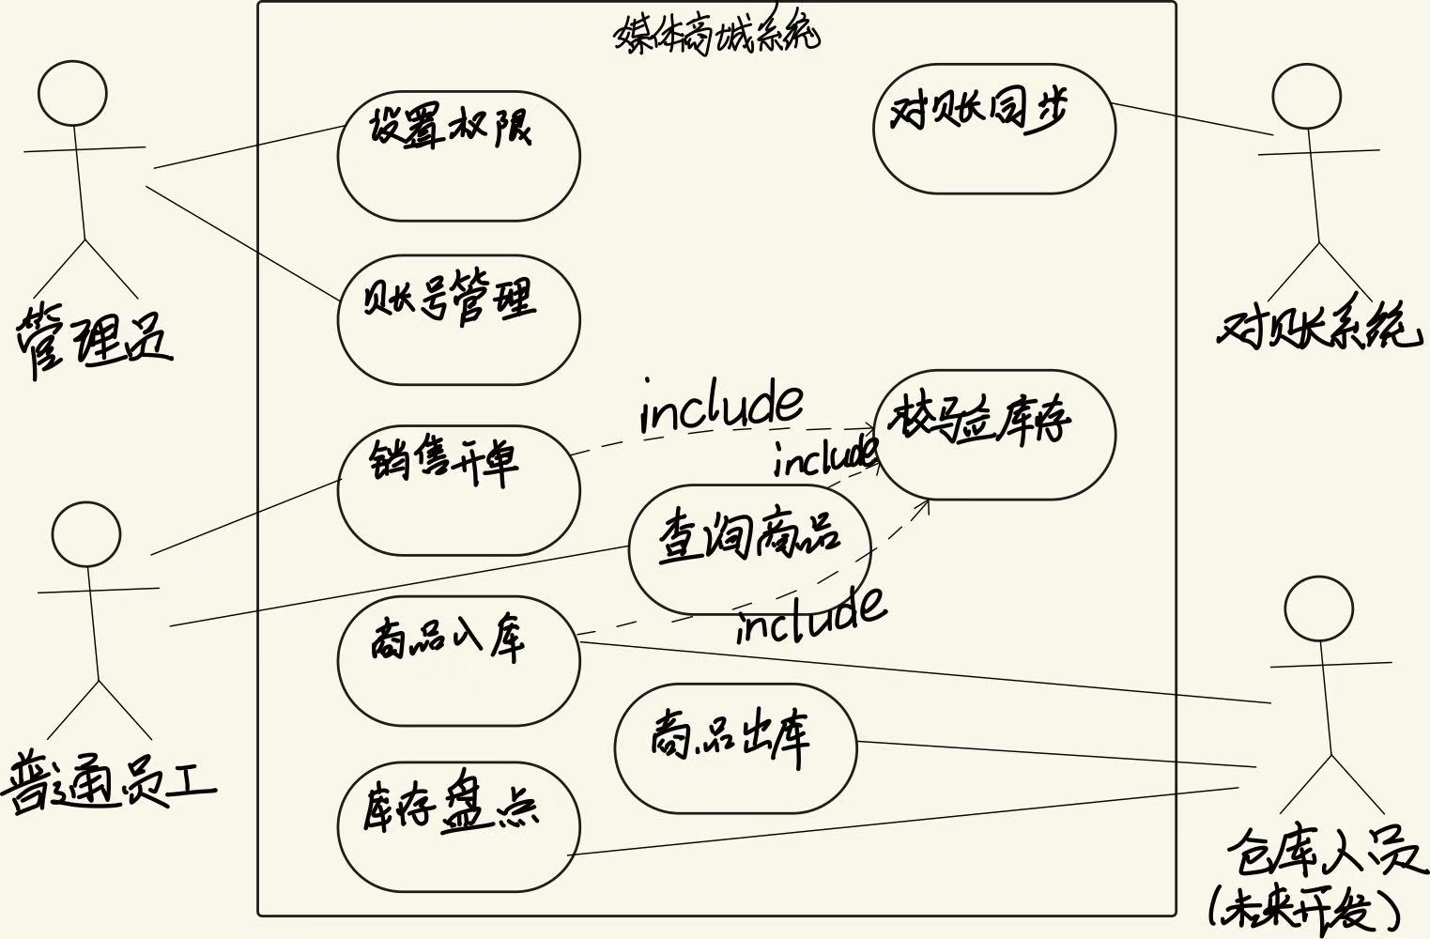

Use Case

Example：Administrator sets hourly wage per employee type (FRS-02)
Use Case | Administrator sets hourly wage per employee type
Actor | Administrator
Pre-condition | Administrator must be logged in
Trigger | Administrator opens the employee management panel
Main Success Scenario | 1. Administrator selects employee type and sets wage. 2. System updates wage for the selected type.
Extensions | 2a: Employee type not found. 1. System displays error message. 2. Return to MSS step 1.

Use Case | 管理员新增员工档案
Actor | Administrator
Pre-condition | 管理员已经成功登录系统
Trigger | 管理员点击打开员工新增页面
Main Success Scenario | 1. 管理员填写员工姓名、住址、时薪等员工信息；2. 管理员提交表单；3. 系统校验输入数据；4. 系统保存新员工记录；5. 系统提示新增成功，刷新员工列表
Extensions | 3a：填写信息不符合规则（时薪为负数，姓名为空）1. 系统弹出错误提示；2. 返回主成功场景步骤 1，等待管理员修改信息

